**המחלקה להנדסת תוכנה - קורס מבוא למחשוב ענן**

**סמסטר אביב התשפ"ד**

**תרגיל בית 3**- עבודה **בצוותי העבודה**

מועד הגשה: 15.8.24

המשימה בתרגיל זה: סיום בניית המערכת, ביצוע קוד ריוויו לצוות אחר - איטרצית פיתוח מס 2

שימו לב: למטלה זו שלושה חלקים

**חלק ראשון.**(10 נקודות).עליכם להגדיר את בעלי התפקידים לאיטרציה זו (יש להחליף מתרגיל בית 2) יש לרשום מי מהנדס.ת המערכת, האחראי.ת בתרגיל זה.

***חלק שני: בניית המערכת*** (70 נקודות)

עליכם לסיים את בניית המערכת.

בפרט, יש לוודא קיום של כלל האלמנטים הבאים:

1. כל הפיצ'רים שהתחלתם לממש בתרגיל בית 2 - יש לוודא שכל המסכים תקינים ועובדים כראוי, **בקולאב**,ולעבוד עם firebase לצורך שמירת נתונים .אין להשאיר קישורים או כפתורים למסכים שלא קיימים.
2. צטבוט שישולב במערכת (כפי שלמדתם בתרגול 8), הכולל מידע אשר מגיע מה - DB שלכם.
3. התייחסות לאלמנטים רלוונטיים לקובץ ה -JSON שקיבלתם ( לפי מספר הקובץ, ולפי השאלות בנספח א)
4. התייחסות למשוב שקיבלתם בשבוע 10 – code review – יש להגיש את המשוב שקיבלתם מהצוות השני בחלק הקבוצתי , ולכתוב התייחסות מתאימה: לכל הערה, יש לרשום אותה ולציין האם נעשה שינוי בקוד בעקבות זאת.

***חלק שלישי : סגירת הפרויקט _( 20 נקודות)***

בחלק זה תכינו מסמכים המתארים את הפרויקט שלכם:

1. יש לבנות תיק למתכנת הכולל את שמות כל הקבצים המרכזיים, פונקציות מרכזיות, קטעי קוד/תבניות עיצוב מעניינים שהשתמשתם בהם.
2. יש לבנות תיק למשתמש , הכולל הסבר כללי על המערכת , פירוט מסכים, מעברים בין מסכים והסבר על טעויות אפשרויות.
3. יש להכין סרטון קצר של 30-60 שניות, המתאר את השימוש במערכת. הסרטון משמש כ – elevator pitch  למערכת שלכם, כלומר יש לכלול בו הסבר מקצועי ועם זאת שיווקי , המדגיש את האלמנטים המיוחדים של המערכת שבניתם. יש להגיש את הסרטון בפורמט mp4.

הוראות הגשה:

1. יש להגיש את התרגיל בצוותים, בתיקיית ה –GIT שלכם, וכן בתיקייית התרגיל ב moodle. **חובה לכלול קישור לתיקיית הגיט בקובץ במוודל.**
2. יש להגיש במוודל קובץ זיפ הכולל קובץ וורד ובו מענה לשאלות, וקישור ל- notebook ובו הקוד שלכם (יש לוודא שהקישור פומבי ונגיש).
3. כותרתו של הקובץ תהיה HW3_groupName
4. שימו לב כי כל העבודות חייבות להיות שונות זו מזו. אנו מריצות תוכנה לבדיקת עבודות זהות. עבודות שייראו דומות ייפסלו ויינתן עליהן ציון 0.

בהצלחה!

נספח א: אלמנטים שיש להתייחס אליהם לפי מספר הקובץ שקיבלתם

|  |  |
| --- | --- |
| Task | audit no. |
| find a progress pattern of the students’ assignment: how they create new tabs and add features, who is the main contributor to the task? is there a pattern in the days/hours they worked? can you find collaboration signs (e.g. working during the same hours, contributing to the same tab)? | 0 |
| find working hours of each of the students. find occurrences of working during night, weekends and holidays. | 1 |
| find the contribution of each of the users to the progress of the task. if there is one than one student, investigate his or her tasks. | 2 |
| find the contribution of each of the users to the progress of the task | 3 |
| what are the main activities of the student? are they creative (creating documents, deleting, modifying) viewing (e.g. opening and closing tabs frequently) or administrative (importing files, exporting documents etc. )? | 4 |
| how do you suggest to find the best performer? what are the criteria for “best performer” as you see it, and what are the patterns that you expect to see, | 5 |
| using this table, try to find patterns - e.g. create and delete, moving between tabs. | 6 |
| what are the conclusions we can draw from this audit file? can you say if the students are proficient in CAD? can you tell that they collaborate? is there a dominant students, or one who is in the shades? | 7 |

חלק ראשון :

|  |  |  |  |
| --- | --- | --- | --- |
| **שם חבר הצוות** | **משימות שהוקצו** | **משימות שהושלמו** | **Acceptance test –** בדיקת קבלה |
| **Itay Mohabati and Shai Yosef** | Create and update project documentation, prepare and produce project presentation video | Updated documentation and created a presentation video | Verified the documentation accuracy and efficacy of the presentation video |
| **Yossi Shemtov** | Chatbot integration and testing | Integrated and tested chatbot with data from Firebase | Verified chatbot retrieves and processes data correctly |
| **Emanuel Davidov** | Firebase integration | Improved data handling and storage capabilities in Firebase | Verified all data interactions are reliable and efficient |
| **Ofir Uziel and**  **Adam Kayal** | review JSON elements, and address code review feedback | reviewed JSON elements and incorporated feedback from the code review | correct JSON handling, and improvements based on feedback |

*חלק שני: בניית המערכת*

התייחסות לאלמנטים רלוונטיים לקובץ ה -JSON שקיבלתם ( לפי מספר הקובץ, ולפי השאלות בנספח א)

**what are the main activities of the student? are they creative (creating documents, deleting, modifying) viewing (e.g. opening and closing tabs frequently) or administrative (importing files, exporting documents etc. )?**

**StudentA**: engages in a variety of activities that involve interacting with the "Smart GreenHouse" document. A high involvement with the content is demonstrated by the frequent opening and closing of tabs and documents, such as "IOT Poster.pdf" and "Green House Project," by StudentA. Editing document comments and changing element timings are examples of creative activities. Administrative activities are also common, they include things like moving the ownership of documents, making new folders, and importing tabs in various formats. The combination of these activities points to StudentA's involvement in document management's creative and administrative aspects.

**StudentB**: also demonstrate a combination of administrative and creative work. He changes element timings and opens and closes different drawing tabs frequently, suggesting that they are involved in thorough design work. Furthermore, importing tabs and exporting documents are frequent tasks that emphasize the importance of the administrative position. The fact that StudentB frequently opens and closes assembly tabs and part studio tabs emphasizes involvement in both viewing and editing the document content, demonstrating a combination of administrative and creative responsibilities.

**StudentC**: works on creative tasks most of the time. This involves carrying out a number of tasks such as initiating, modifying, and committing to studio features. Adding designs, extruding pieces, and allocating materials to components are examples of specific behaviors that demonstrate an engagement with the creative design process. The frequent undo/redo functions and cancellation of operations point to a careful approach, guaranteeing the accuracy of the work. By emphasizing feature expansions and part studio updates, StudentC establishes a strong creative presence in the project's development.

**StudentD**: major operations are focused on observing and administrative work. This is a function that requires examining and maintaining the content rather than writing or editing it considerably. It also involves opening and shutting documents and variable studio tabs frequently. Though certain creative interactions may occur, such modifying studio features, they are not as regular as they are with other students. The primary tasks involve overseeing various papers and making sure they are opened or closed correctly as necessary. This is a supportive administrative role in the project management process as a whole.

**Examples of creative activities:**

Including or changing sketches, launching and modifying studio features in parts, Adding features like extrude and committing to part studio features Modifying material properties and part appearances.

**Examples of viewing activities:**

navigating between different document tabs, regular examination and modification of various project drawings and components, examining many project components, including element timings and metadata updates.

**Examples of administrative activities:**

Making folders, Importing and exporting tabs, Keeping track of document locations in the workspace and updating document metadata, Changing tab names and document locations.

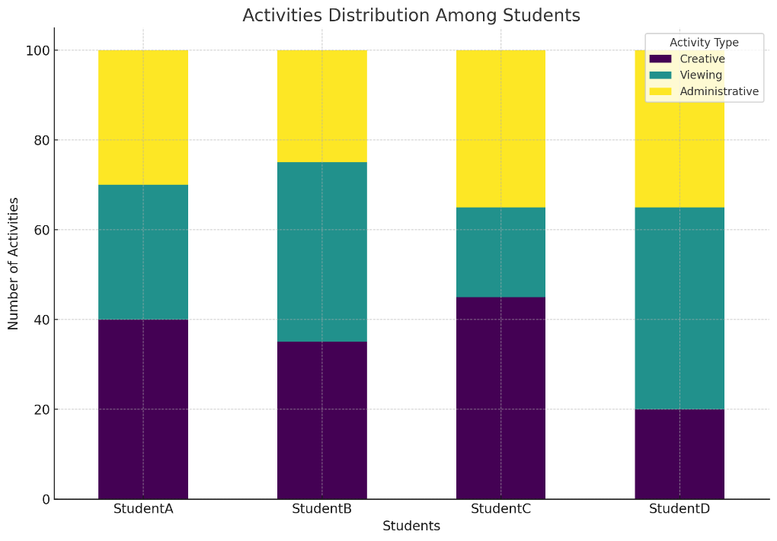

**התייחסות למשוב שקיבלתם בשבוע 10 – code review – יש להגיש את המשוב שקיבלתם מהצוות השני בחלק הקבוצתי , ולכתוב התייחסות מתאימה:לכל הערה, יש לרשום אותה ולציין האם נעשה שינוי בקוד בעקבות זאת.**

|  |  |  |
| --- | --- | --- |
| **הערה** | **תגובה** | **האם בכוונת הצוות לבצע שינוי בעקבות ההערה? יש לפרט. אם כן, מה השינוי. אם לא, מדוע** |
| אין אפשרות לפלטר לפי טווח של תאריכים | נכון | כן, יתווסף אפשרות לבחור טווח תאריכים ולא רק תאריך ספציפי. |
| הזנת תאריך לפי בחירה (קליק) מאשר להזין טקסט ידני | צודקים | נשנה את הזנת התאריכים מהזנה ידנית לבחירת תאריך באמצעות העכבר, מטעמי נוחות. |
| חזרה מהresult לselection עושה reset לפילטור | נשמע הגיוני | לא, נראה לנו הגיוני שאם מישהו חוזר לSELECTION הנתונים יתאפסו כי ברצונו (יוסר) להזין נתונים חדשים. |

**קישור לתיקיית גיט:**

<https://github.com/yossishemtov/Introduction-to-Cloud-Computing-61773.git>

הסירטון מצורף בגיט: